**USULAN PERBAIKAN PROSES BISNIS PENANGANAN *CLAIM WARRANTY* MENGGUNAKAN METODE IDEFØ dan *BUSINESS SYSTEM PLANNING* DI PT. A**

**Agus Purnomo1), Toto Ramadhan2), Ari Yuliadi3)**

Program Studi Teknik Industri

Jl.Dr. Setiabudhi No. 193 Bandung 40153

Telp: 022-2019335

Email : ariyuliadi@yahoo.co.id

# *Absract*

*A well fast Warranty claims handling service will make the customer satisfied product users, although there is a problem with its new product. In the case of warranty claim service at PT. A has a department that one of them dealing with the warranty claim is part of the Customer Support Dept. PT A get a warranty claim from the customer on average about 30% per year of the total product delivery, does not all of a customer claim is approved and become a warranty claim to be PT A repair / replace.*

*The process of claim warranty on a product PT A is complex, and long, starting from the complaint that there is no dedicated account that receives complaint, the decision to claim the warranty is accepted or not too long after that the process of repair / replacement on claim problems occur quite long and not transparent, At the PT. A was no specific targets for the completion of this warranty claim. So that any incoming warranty claims take a long time, and the process flow is unclear and uncertain. The average settlement of warranty claim is average 20 days, while its rugged targets is 14 days.*

*On the basis of the analysis is carried out current business processes, to produce a proposal business process better. Making the proposed business processes were performed using Business Process Reengineering and assistance methods Business System Planning (BSP). Then the proposal is modeled with IDEFØ and flow charts*

*From the analysis process resulted in the proposal that has been done business processes, in terms of process flow, matrix lead time process, and the other supporting the proposal in order to get the business processes better, faster, clear and transparent.*

*Keywords:* ***Business Process Reengineering, Business system Planning, Warranty Claim***

1. **Pendahuluan**

Setiap perusahaan ingin produknya yang di *customer* selalu prima dan handal terutama selama masa garansi agar *customer* merasa puas, karena hal ini berpengaruh terhadap *image* perusahaan dan produk serta penjualan selanjutnya. Pada kenyataannya selalu ada produk yang dihasilkan PT. A yang mengalami kerusakan dalam masa garansi, adapun data *complaint* selama tahun 2014 dan 2015 adalah seperti berikut :

Tabel 1 *complaint customer* tahun 2014 s/d 2015

|  |  |  |
| --- | --- | --- |
| **Tahun** | **Delivey Unit (Unit)** | **Complaint (Time)** |
| 2014 | 1003 | 323 (30%) |
| 2015 (Smt 1) | 518 | 130 |

Adapun *lead time* penyelesaian dari *claim* tersebut dapat dilihat pada grafik berikut:

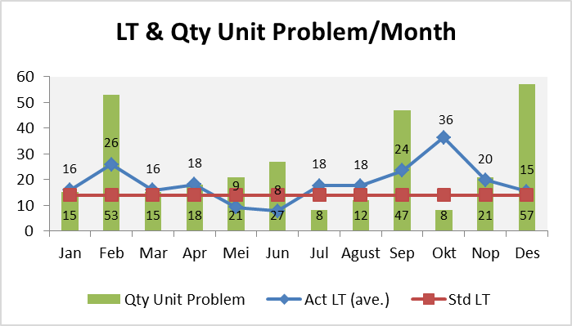

Gambar 1 Grafik *lead time* penaganan *claim warranty*

Dari data diatas dapat dilihat bahwa *lead time* penyelesaian *claim* tergolong lama, hal ini bisa berdampak kurang baik terhadap kepuasan *customer* dan bisa berpengaruh negatif terhadap penjualan selanjutnya. Rekayasa proses bisnis yang baik sangat diperlukan agar proses pelayanan *claim warranty* bisa berjalan baik, cepat dan transparan guna menjaga *image* produk dan perusahaan sehingga kepuasan *customer* akan terjaga. Pada studi kasus ini hanya akan difokuskan usulan perbaikan proses bisnis penanganan *claim warranty*.

1. **Landasan Teori**
   1. **Proses Bisnis**

Proses bisnis adalah sejumlah aktifitas yang mengubah sejumlah *inputs* menjadi sejumlah *outputs* (baik barang ataupun jasa) untuk orang lain atau proses yang menggunkan orang dan alat, semua orang menggunakan hal ini dan dengan satu atau lain cara memerankan peran *supplier* atau *customer.*

* 1. **Rekayasa Ulang Proses Bisnis (*Business Process Reengineering*)**

Rekayasa ulang proses bisnis adalah pendekatan baru untuk perubahan-perubahan secara cepat, dramatis dan mendasar untuk tetap dapat bersaing dan menjaga keadaan perusahaan agar tetap di *break event.* Salah satu metode dalamrekayasa proses bisnis adalah perancangan ulang secara sistematis yaitu mengidentifikasikan dan memahami proses-proses yang ada dan kemudian mendesain kembali proses-proses tersebut secara sistematis untuk menciptakan proses-proses baru, guna memberikan hasil yang diingankan. *System* perancangan tersebut dapat diringkas sebagai ESIA, yaitu, Mengeliminasi (*Eliminate*), Menyederhanakan (*Simplify*), Mengintegrasikan (*Integrate*) dan Mengotomasikan (*Automate*)

* 1. **IDEFØ, “fungsi model”.**

IDEFØ merupakan pemodelan fungsional suatu sistem. Sistem dimodelkan sebagai kumpulan fungsi-fungsi yang saling berkaitan satu dengan yang lain untuk menghasilkan suatu fungsi utama. Fungsi-fungsi tersebut menjelaskan apa yang dikerjakan oleh sistem, apa yang mengendalikannya, apa yang diproses, apa sarana untuk memproses, dan apa yang dihasilkan. Dengan memperoleh model sistem yang berlaku dapat dianalisis kebutuhan informasi, orang, peralatan, perbaikan-perbaikan pada sistem dan kemudian integrasi sistem (FIPSP, 1993 : 7)

* 1. ***Business System Planing***

*Business System Planning* (BSP) merupakan suatu pendekatan terstruktur untuk membantu sebuah bisnis dalam memuat suatu rencana sistem informasi untuk memberikan kepuasan atas kebutuhan informasi. BSP seringkali dianggap sebagai pendekatan struktural atau metodologi (IBM,1984:5). Tujuan BSP secara umum adalah untuk membantu mermbuat rencana sistem informasi yang menunjang kebutuhan informasi jangka pendek dan jangka panjang bagi organisasi. Proses perancangan arsitektur informasi berdasarkan konsep BSP ada beberapa tahap. Tahap-tahap tersebut ialah mendefinisikan obejektif dari bisnis, mendefinisikan proses bisnis, mendefinisikan data bisnis, dan mendefinisikan arsitektur informasi bisnis. Hal pertama yang harus diketahui adalah objektif dari proyek dan apa harapan dari perusahaan. Selanjutnya mendifinisikan proses bisnis, merupakan dasar perumusan utama jangka panjang untuk menunjang sistem informasi dalam bisnis perusahaan ( IBM, 1984:9 ). Hasil dari tahap ini berupa daftar seluruh proses, deskripsi dari tiap-tiap daftar proses tersebut. Tahap selanjutnya yaitu mengidentifikasikan data apa yang seharusnya ada dan hasil data yang dapat dibuat pada setiap proses bisnis. Setelah itu langkah selanjutnya adalah menjelaskan hasil data yang dinamakan kelas data. Setelah semua kelas data yang diperlukan diidentifikasi maka hubungan antara kelas data dengan bisnis proses harus ditetapkan. Hal ini dilakukan untuk memastikan bahwa semua kelas data dan proses yang diperlukan telah diidentifikasi dan juga untuk mengetahui bahwa hanya satu proses yang menciptakan setiap kelas data.

1. **Metodologi Studi Kasus**

Penyelesaian *claim* yang terlalu lama, dan kurang transparan menandakan perlunya perbaikan, perbaikan tersebut untuk tetap menjaga kepuasan *customer*, dengan dasar data *lead time* penyelesaian *claim* dan proses bisnis saat ini, kemudian dari data proses bisnis saat ini dilakukan pemetaan dengan IDEFØ untuk menjelaskan langkah kerja, aliran data dan informasi, selanjutnya dibuatkan usulan proses bisnis dengan rekayasa proses dengan metode sistematis ESIA untuk mengefektifkan proses dan dilanjut dengan metode BSP untuk membantu mengambarkan hubungan proses dengan organisasi pelaksananya dan didukung dengan pembuatan *lead time* standar dan *tools control* lainnya agar proses bisa berjalan lebih baik.

* 1. **Studi Pendahuluan**

Pada kegiatan ini survei di tempat penelitian dengan maksud untuk melihat kondisi nyata perusahaan serta mencari permasalahan yang dapat dijadikan topik penelitian.

* 1. **Studi Pustaka**

Kegiatan ini adalah mendalami teori yang relevan dengan permasalahan yan dibahas, seperti *business process reengineering* (BPR), *business system planning* teknik pemodelan yang akan digunakan yaitu IDEFØ (*Integration Definition for Function Modelling*).

* 1. **Pengumpulan Data**

Pada kegiatan ini dilakukan pengumpulan data dengan observasi dan wawancara, adapun data yang dikumpulkan adalah proses bisnis saat ini, organisasi yang terkait, dan tujuan dari organisasi yang ingin dicapai. Kegiatan ini bertujuan untuk memperoleh data yang relevan

* 1. **Pengolahan Data**

Kegiatan yang dilakukan pada pengolahan data adalah melakukan pemetaan sistematis terhadap kondisi proses bisnis saat ini, dimana data tersebut untuk memahami mengenai proses yang ada, kemudian dapat digunakan sebagai dasar dalam perbaikan kinerja yang lebih baik.

. 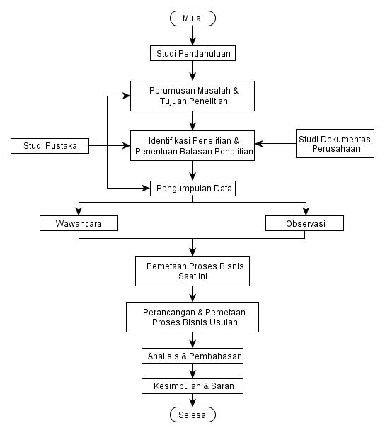 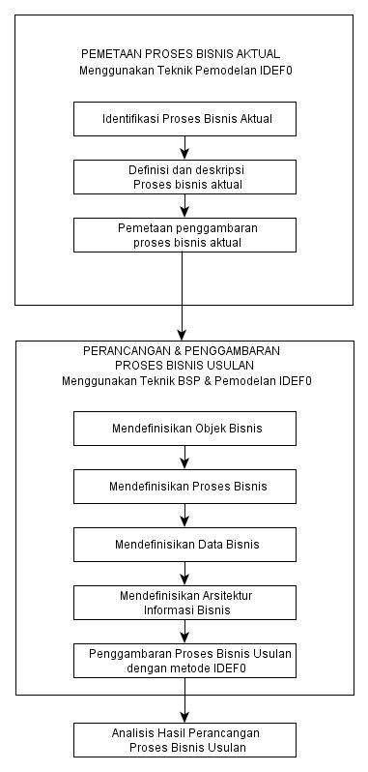

Gambar 2 *Flowchart* langkah-langkah pemecahan masalah & pemetaan proses bisnis

1. **Pengumpulan Dan Pengolahan Data** 
   1. **Pengumpulan Data**

Dari hasil observasi yang dilakukan, didapatkan data yang diperlukan untuk melakukan rekayasa proses bisnis adalah proses bisnis saat ini.



Gambar 3 *Flowchart* proses penanganan *complaint & claim* aktual

Aktivitas ini dimulai dari *customer* yang mengajukan laporan atau kendala kerusakan dan meminta perbaikan atas kerusakan produk PT. A yang mereka punya yang masih dalam masa garansi (*complaint*), kemudian *customer support staff* mengecek masa garansi, jika tidak dalam masa garansi maka *customer support staff* akan memberikan *feedback* ke *customer* dan juga kepada *part sales service team*, agar di *follow up* transaksi bisnisnya. Jika masih dalam masa garansi maka *customer support staff* akan menganalisa dengan berdiskusi dengan yang kompeten hal teknisnya dan manager *customer support dept*., apakah *complaint* yang diajukan *customer* tersebut menjadi *claim* yang harus diperbaiki PT. A atau kerusakannya menjadi *responsibility cutomer* (*out of warranty*). Kemudian jika memang *complaint customer* menjadi *claim warranty* maka PT. A harus memperbaiki agar produk yang bermasalah tersebut bisa di gunakan kembali.

* 1. **Pemetaan Proses Bisnis Saat Ini dengan Metode IDEFØ**

Pemetaan ini untuk mempermudah dalam menemukan titik potensial proses dalam sistem yang perlu perbaikan.

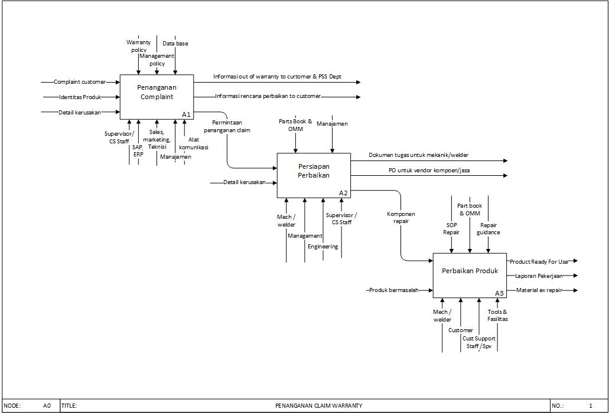

Gambar 4 Pemetaan IDEFØ A0 Penanganan *Claim Warranty* Aktual

### Menyusun Matrik Proses Bisnis Saat Ini dengan Menggunakan Metode *Business System Planning (BSP)*

Penyusunan matrik ini dibuat untuk mengetahui hubungan antara aktivitas *(Business Process)* dengan unit organisasi seperti penaggung jawab, pengambilan keputusan, pemroses utama, pemroses penunjang dan pemakai. matriks ini menggunakan 3 simbol berikut :

: Penanggung jawab utama dan pembuatan keputusan

: Kebutuhan utama dalam proses/keterlibatan penuh

: Beberapa keperluan dalam proses/sekedar informasi



Gambar 5 Matrik hubungan proses dan organisasi penanganan *claim warranty* aktual

## Perancangan Proses Bisnis Usulan

Perancangan tahap pertama adalah dengan metode *Elimnated, Simplication, Integration, and Automation* (ESIA) tahapan ini untuk menyaring agar aktivitas yang nantinya akan diolah dengan metode *Business System Planning* (BSP) sudah aktivitas/proses yang benar-benar efektif. Adapun adapun identifikasi sumber-sumber proses yang direkayasa dapat dilihat pada tabel berikut:

Tabel 2 Identifikasi Aktivitas Yang Akan Direkayasa



Setelah dilakukan penyederhanaan proses dengan metode sistematis *Eliminate, Simplify, Integrate, Aoutomatic* (ESIA) langkah berikutnya adalah perancangan proses bisnis usulan dengan metode Business System Planning (BSP) adapun langkah adalah sebagai berikut:

1. Mendefinisikan tujuan bisnis

Tujuan bisnis dilandasi dari visi, misi, dan motto perusahaan, ditambah dengan tujuan bisnis pada umumnya.

Visi:

“*To be the best engineering & energy logistic company in the region, providing outstanding product and services quality to achieve sustainable profitability & growth*.”

Misi:

“*Provide sustainable value added for the stakeholders*.”

Motto:

“*Solution for your productivity*”

1. Mendefinisikan proses bisnis

Proses bisnis yang akan dipakai adalah proses bisnis yang sudah diolah dengan metode *Eliminate, Simply, Integrate and Automation* (ESIA)

Adapun matriks usulan hubungan proses dengan organisasi dalam hal penanganan *claim warranty* dapat dilihat pada Gambar 6



Gambar 61 Matrik Usulan Hubungan Proses dan Organisasi Penanganan *Claim Warranty*

1. Medefinisikan kelas data

Tabel 3 Kelas Data Fungsi Penanganan *Claim Warranty*



Hubungan antara kelas data dan proses bisnis pada fungsi aktivitas penanganan claim warranty digambarkan dengan matriks. Simbol-simbol yang digunakan adalah sebagai berikut:

C : *Create* yaitu proses yang menghasilkan

U : *Use* yaitu proses menggunkan

Adapun hubungan kelas data dan proses bisnis pada fungsi penanganan *claim warranty* dapat dilihat pada gambar 7



Gambar 7 Matriks Hubungan Proses Bisnis Dengan Kelas Data

1. Medefinisikan Arsitektur Informasi

Arsitektur ini menggambarkan struktur dari sistem dan data yang dibuat dan digunakan. Pengelompokkan tersebut digambarkan berdasarkan hubungan proses pekerjaan. Apabila proses tersebut memungkinkan berhubungan, maka proses tersebut dimasukkan dalam kelompok tertentu. Hal ini digunakan untuk mempermudah proses dan mereduksi proses pengerjaan



Gambar 8 Proses *Grouping*



Gambar 9 Penataan Ulang *Grouping* Data



Gambar 10 Penataan Ulang Arsitektur Informasi Bisnis

Dari pemaparan diatas maka dapat dilakukan usulan pengembangan berdasarkan matriks hubungan antara proses bisnis dan kelas data yang telah digambarkan sebelumnya.

* 1. **Pemetaan proses bisnis usulan dengan metode IDEFØ (“To Be”)**

Pemetaan proses bisnis ini digunakan sebagai alat untuk menunjukkan aliran proses dan data sebagai *input* dalam perancangan proses bisnis penanganan *claim warranty* di PT A.

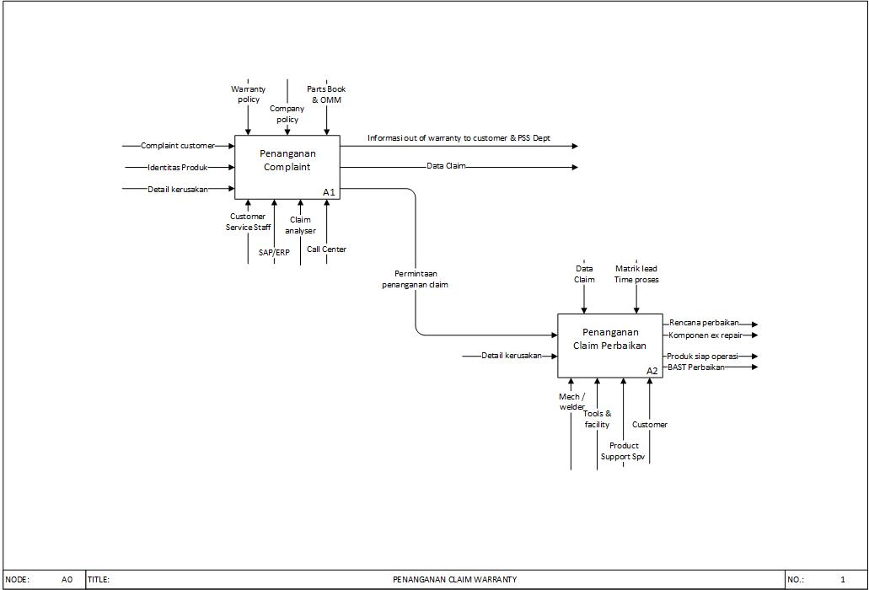

Gambar 11 Pemetaan IDEFØ A0 Penaganan *Calim Warranty* Usulan

### Perancangan *Matrik Lead Time* Penanganan *Claim Warranty (“to be”)*

usulan standar *lead time* proses ini dibuat berdasarkan hasil pengalaman sebelumnya dan *interview* dengan bagian terkait dan ahli dibidangnya, berikut tabel usulan standart *lead time* proses dapat dilihat pada tabel 4

Tabel 4 Usulan *Lead Time* Standar Proses Penyelesaian *Claim*



* 1. **Usulan Rekayasa Proses Bisnis**

Beberapa analisis dan perbaikan *(reengineering)* yang dapat diuraikan pada penelitian ini adalah:

1. Usulan adanya *call center*, *call center* yang diusulkan sederhana saja, dengan menggunakan *smartphone* dan nomor cantik, serta dibuatkan juga *account email customer service*, *call center* ini diusulkan untuk mempercepat ketika *customer* akan *complaint* atas kerusakan produk PT A, sebelumnya, *complaint* kadang melaui *sales*, manager, GM, marketing dll tergantung siapa yang dikenal oleh *customer*, hal ini menyebabkan proses *complaint* yang bertele-tele dan tidak tepat sasaran, dengan adanya call center ini, semua complaint akan masuk terpusat, dan akan tertangani dengan baik.
2. Usulan pembentukan *customer service staff*, *customer service staff* diusulkan untuk mempercepat penanganan *complaint/claim* dengan adanya *customer service staff*, *complaint* dari *customer* akan segera tertangani dan komunikasi akan lebih jelas baik dalam hal kelengkapan syarat minimal *claim* maupun komunikasi dalam hal perbaikan, nantinya *customer service staff* ini yang akan handle *call center.*
3. Usulan pembentukan *claim analyser,* *claim analyser* diusulkan untuk mempercepat pengambilan keputusan *complaint/claim* *warranty* yang diajukan apakah diterima atau ditolak, dengan adanya *claim analyser* ini ini proses pengecekan status warranty dalam hal teknis akan lebih baik karena *man power* lebih fokus.
4. Usulan pembuatan matriks *lead time* penyelesaian perbaikan produk yang di-*claim*. Matrik ini diusulkan sebagai parameter dan acuan dalam melakukan perbaikan, dengan adanya matrik ini akan mempermudah *customer service* untuk menjawab komunikasi dengan customer terkait *lead time* pengerjaan repair selain itu juga *lead time* sebagai standar atau acuan dalam melaksanakan proses perbaikan produk sehingga proses akan terukur dan transparan.
5. Pembuatan *controlboard*, pembuatan *control board* ini diusulkan agar setiap aliran proses penanganannya terkontrol.

Berikut adalah kolom-kolom pada control board yang diusulkan

1. **Kesimpulan Dan Saran**
   1. Kesimpulan

Dari keseluruhan isi laporan Tugas Akhir yang sudah penulis bahas sebelumnya, maka penulis dapat mengambil kesimpulan sebagai berikut:

Usulan perbaikan proses bisnis pada penanganan *claim warranty* yang sudah dipetakan dengan menggunakan metode IDEFØ (*Integration Definition Method*) dan metode BSP (*Business System Planning*) yang selanjutnya diidentifikasi pokok-pokok permasalannya serta dirancang usulan proses perbaikannya dengan metode *Eliminate, Simply Integration and Automation (ESIA)* yang kemudan diolah dengan metode *Business System Planning (BSP)* dan dipetakan kembali dengan Metode IDEFØ serta disusun usulan-usulan penunjang lainnya untuk mendukung usulan proses bisnis yang lebih baik, efektif, efisien, dan transparan.

* 1. Saran

Berdasarkan hasil penelitian yang telah diapaparkan sebelumnya, adapun penulis mencoba memberikan saran untuk menjaga dan meningkatkan bisnis PT. A, terutama dalam hal yang berkaitan dengan pelayanan *claim warranty* adalah sebagai berikut:

1. Menyiapkan *back up spare part* yang biasanya sering rusak untuk mempercepat penyelesaian problem
2. Menjalin kerjasama dengan dealer dan vendor jasa untuk menyediakan jasa perbaikan terutama untuk daerah yang sulit terjangkau oleh perusahaan
3. Terus meningkatkan kompetensi baik di level *staff, officer,* maupun *direct worker* agar bisa menjalankan pelayanan terbaik guna tetap menjaga kepuasan *customer* untuk memenangkan persaingan bisnis.
4. Terus melakukan *improvement* proses bisnis *after sales service* untuk meningkatkan pelayanan
5. Penyederhanaan birokrasi secara simultan dan berkesinambungan dengan fokus utama adalah kepuasan pelanggan

**Daftar Pustaka**

Barkah Arif, 2010, *“Usulan Perbaikan Proses Bisnis Dengan Menggunakan Metode IDEFØ Pada Aktivitas Penanganan Order Di PT. STL”* Laporan Tugas Akhir : Universitas Pasundan Bandung.

Federal Information Processing Standads Publication (FIPSP) 183, 1993, *Integration Definition for Functin Modeling (IDEFØ)* Air Force Wright Aeronutical Laboratories, Air Force System Command, Wright Patterson Air Force Base, Ohio 45433, USA.

Indrajit R., E., Djokopranoto, 2002, *“Konsep dan Aplikasi Business Process Reengineering : Strategi Meningkatkan Kinerja Bisnis Secara Dramatis Dan Signifikan”,* Grasindo : Jakarta.

International Business Machine Coorporation (IBM), 1984 *“Business System Planing”,* 4th, IBM : New York.

Rahmawati Dewi, 2016, “*Simulasi Proses Bisnis Pelayanan Izin Mendirikan Bangunan (IMB) Usaha (Studi Kasus : BPMPT Kabupaten Garut)”* Laporan Tugas Akhir : Universitas Pasundan Bandung

Shomadoni M., R., 2011 *“Evaluasi Proses Bisnis Pada Call Center PT. AIAF Menggunakan Metode Business System Planning”* Laporan Tugas Akhir : Universitas Pasundan Bandung.